Oppgave Nr.2
Spørsmål til fortellingen om løven og musa.

Hvilket dyr kalles dyrenes konge?

Hva skjedde med løven da den var på jakt i skogen?

Hvem hjalp løven?

Hvordan klarte musa å hjelpe løven?

Forklar med egne ord moralen i „Løven og musa“

Oppgave Nr.3
Beskriv løven og musa:
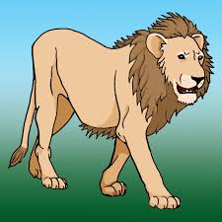 | 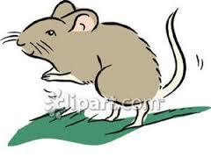
farlig | liten

